Утверждаю
Директор ОШ №2
___________Смолицкая Т.Ю.
10.11.2022 г.
Занятие-игра
«Как защитить свои права?»
с опекунами и опекаемыми ОШ №2
дата проведения: 18.11.2022г.
проводил: социальный педагог
Наймушина Н.В.

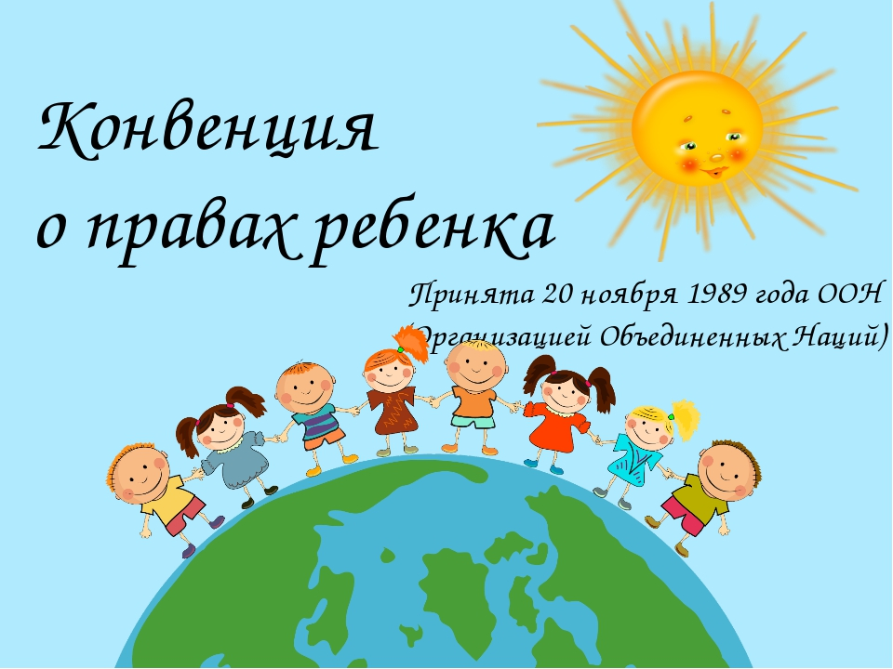

Цель: обобщить знания родителей-опекунов и детей-опекаемых о своих правах, обязанностях и ответственности, убедить в неразрывной связи между этими понятиями.
Задачи:
I. Образовательные:
Познакомить ребят с основными правами, прописанными в Конвенции о правах ребёнка;
Побуждать детей к защите своих прав;
Познакомить ребят с их обязанностями, в частности с необходимостью выполнять правила Устава школы, поведения на уроках и переменах;
Убедить в неразрывной связи между правами и обязанностями, в том, что не бывает прав без обязанностей;
Формировать понятие об основных видах ответственности за противоправные действия и возрасте, с которого наступает ответственность
II. Воспитательные:
Сформировать отрицательное отношение к противоправным поступкам;
Воспитывать уважение к правам других людей;
Способствовать формированию активной жизненной позиции;
III. Развивающие:
Развивать умения работать в командах.
Совершенствовать навыки работы с информацией.
Решать задания на логику.
Повышение познавательного интереса.
Ход мероприятия.
Социальный педагог: Всемирный день ребенка был провозглашен Генеральной Ассамблеей Организации Объединенных Наций в 1954 году. Он отмечается 20 ноября как день мирового братства и взаимопонимания детей, посвященного деятельности, направленной на обеспечение благополучия детей во всем мире.
20 ноября — важная веха в становлении прав ребенка. В этот день в 1959 году Генеральная Ассамблея приняла приняла Декларацию прав ребенка, а в 1989 году — Конвенцию о правах ребенка.
С 1990 года во Всемирный день ребенка отмечается годовщина принятия этих основополагающих документов в области защиты прав ребенка.
Целью празднования Всемирного дня ребёнка является привлечение внимания широкой общественности, организаций и правительственных учреждений к вопросам, направленным на практическую реализацию мер по обеспечению благополучия детей по всему миру.
К сожалению, в современном мире интересы и права детей часто нарушаются. Неудовлетворительные условия - одно из самых распространенных нарушений. Без достойного и безопасного жилья, без благоприятных санитарных условий проживания, детям гораздо сложнее жить и развиваться. Здоровье не может быть крепким в антисанитарных условиях, а право на игру не может быть осуществлено при отсутствии безопасного места для игр.
1)А теперь подумайте, ребята, почему иногда случается так, что свои права приходится отстаивать? Например, в суде, прокуратуре и т.д.(потому что некоторые люди могут нарушать наши права)
1.Кто же знает, куда можно обращаться для защиты прав?
- Суд;- Прокуратура;- Министерство внутренних дел в лице инспектора по делам несовершеннолетних;- Органы опеки и попечительства;- КЗПН, ГЮП;
2.Почему происходит нарушение человеческих прав? (не всегда люди выполняют свои обязанности)
3.Что бывает за невыполнение людьми своих обязанностей?(ответственность, предусмотренная законом)
4.Можем ли мы рассчитывать на уважение наших прав, если сами не будем выполнять свои обязанности? (нет)
Какой можно сделать вывод? Зная свои права не надо забывать и об обязанностях, т.к. не бывает прав без обязанностей. Если кто-то думает по-другому – это миф! Эти 2 понятия неразрывно связаны. За невыполнение обязанностей, наступает ответственность – обязанность гражданина отвечать за свои поступки.
2) А теперь пришло время узнать о своих обязанностях (команда опекунов и команда опекаемых):
- соблюдать законы государства
- уважать права и интересы других граждан;
- уважать традиции, культуру, религию других национальностей;
- бережно относиться к окружающей среде, всем видам собственности;
- добросовестно учиться;
- выполнять все правила Устава школы;
- уважать честь и достоинство всех участников учебно-воспитательного процесса;
3) Выполнение задания «Наши обязанности. Какие они?»
Сейчас мы узнаем, кто из вас лучше знает правила Устава школы. Для этого каждая команда получит карточки с заданием: «Наши обязанности. Какие они?». Вам необходимо дописать недостающее слово или словосочетание на полученных бланках. На выполнение задания – 8 мин.
«Наши обязанности. Какие они?»
Перед вами предложения с недостающими словами, касающиеся правил Устава школы, являющиеся обязательными для выполнения.
Задача: дописать недостающие слова или словосочетания к цифрам:

Каждый ученик в школе должен 1) _________________ учиться. В школу запрещено:
- приносить, передавать или употреблять 2) _____________ изделия, спиртные 3) _____________ , наркотические 4) _______________ , оружие.
- использовать средства, которые могут привести к взрывам и 5) ___________
- применять физическую 6) ________ для выяснения отношений, запугивания, вымогательства
- Использовать непристойные 7) ____________, 8) _______ и ненормативную 9) _________________
- пропускать учебные занятия без 10) ______________ ______________
- 11) _____________ на уроки
- Не 12) ______________ домашние задания
- 13) ____________ и 14) _____________ на уроках
- Не выполнять 15) ___________ , данные учителем на уроке
- Использовать 16) _______________ телефоны
- 17) ___________ других учеников от урока
- Приходить на урок без необходимых 18) ____________
- Заниматься на уроке 19) ________________ вещами

Ответы к заданию: (слайд 10)
1) добросовестно; 2) табачные; 3) напитки; 4) вещества; 5) возгораниям; 6) силу; 7) выражения; 8) жесты; 9) лексику; 10) уважительных причин; 11) опаздывать; 12) выполнять; 13) разговаривать; 14) отвлекаться; 15) задания; 16) мобильные; 17) отвлекать; 18) принадлежностей; 19) посторонними;
4) Рассказ «Виды ответственности за не выполнение обязанностей»
Итак, мы уже знаем основные права и обязанности. Одной из основных обязанностей гражданина является выполнение законов государства. Если гражданин нарушает законы государства, то он должен ответить за свои поступки, т.е. наступает ответственность.
В зависимости оттого, что не так сделал человек, выделяют 3 вида нарушений:
1. Проступок - это нарушение правил поведения, вызывающее поведение, нарушение правил Устава школы;
2. Правонарушение - это нарушение закона, за которое предусмотрена ответственность с 16-ти летнего возраста (например, совершение мелкого хулиганства, распитие спиртных напитков, появление в состоянии алкогольного или наркотического опьянения, использование нецензурной брани в общественных местах и пр.)
3. Преступление - это серьёзное нарушение закона, за которое предусмотрена ответственность с 14-ти летнего возраста (убийство, грабёж, изнасилование и пр.)
Вот сейчас вы услышали о 3-х видах нарушений. Повторите их (все вместе). За каждый вид нарушения ответственность наступает с определённого возраста (с 14, 16 лет и т.д.) кто как думает, если нарушение совершил подросток, не достигший возраста наступления ответственности, что будет? (ответственность будут нести его родители)
Поднимите руки, кто любит своих родителей больше, чем себя? Кто просто любит родителей и не хочет причинить им боль? (все поднимают руки).
Значит, я надеюсь, что ни 1 из вас не станет нарушать закон, зная, что тем самым причинит боль своим родителям.
Ну а теперь, какие же виды ответственности бывают за нарушение закона?:
1. Административная - наступает за правонарушения (т.е. нарушения закона), предусмотренные Кодексом об административных правонарушениях (например появление в нетрезвом состоянии в общественных местах, нецензурная лексика и пр.) предусматривает такие наказания: штраф, предупреждение, исправительные работы
2. Уголовная - наступает за совершение серьёзных нарушений закона, т.е. за преступления (например, убийство, грабёж, оскорбление, изнасилования и пр.) предусматривает следующие наказания: штраф, обязательные и исправительные работы, арест, лишение свободы на определённый срок.
3. Дисциплинарная ответственность - нарушение трудовых обязанностей
4. Гражданско-правовая - регулирует имущественные отношения (возмещение вреда, уплата ущерба)
5)Кроссворд «Ответственность за действия, запрещённые законом»
Перед вами кроссворд
Каждая команда получает напечатанный кроссворд
Время работы: 8 минут
Разгадайте слово по горизонтали (в красной полоске)
Для этого надо отгадать 9 слов по вертикали:
1. Серьёзное нарушение закона, за которое предусмотрена уголовная ответственность;
2. Вид ответственности за распитие спиртных напитков в общественных местах;
3. Обязанность гражданина отвечать за противозаконные действия;
4. Документ, в котором прописаны правила поведения в школе;
5. Наказание за административное правонарушение;
6. Вид ответственности за преступление
7. Вид ответственности за нарушение трудовых обязанностей
8. Нарушение закона, за которое предусмотрена ответственность с 16-ти лет
9. Вредная привычка, вызывающая рак лёгких, запрещённая на территории школы;
 | 2.
 |  |  |  |  |  | 7.
 |  |  |  |  |  |  | 8.
 |  |  | 4. | 5.
1. |  | 3. |  |  | 6. |  |  | 9.

Ответы к кроссворду ««Ответственность за действия, запрещённые законом»

 | а 2.
 | д
 | м
 | и |  |  |  |  | д 7.
 | н |  |  |  |  | и | п 8.
 | и |  |  |  |  | с | р
 | с |  |  |  |  | ц | а
 | т |  | у 4. | ш 5. |  | и | в
п 1. | р | о 3. | с | т | у 6. | п | о | к 9.
р | а | т | т | р | г | л | Н | у
е | т | в | а | а | о | и | а | р
с | и | е | в | ф | л | н | р | е
т | в | т |  |  | о | а | у | н
у | н | с |  |  | в | р | ш | и
п | а | т |  |  | н | н | е | е
л | я | в |  |  | а | а | н
е |  | е |  |  | я | я | и
н |  | н |  |  |  |  | е
и |  | н
е |  | о
 |  | с
 |  | т
 |  | ь

6) Что бывает за проступок. Беседа
Итак, в результате у нас получилось слово «проступок». Что же надо узнать о проступке?
Разберём ситуацию: Шестиклассник Серёжа не приступил к занятиям в школе после каникул, говорит, что не хочет посещать уроки. Как можно расценить поведение мальчика, как проступок, правонарушение или преступление? (проступок)
Какая ответственность может наступить за проступок? Административная в виде штрафа, исправительных работ? (нет, это не правонарушение, это проступок)
Уголовная, в виде ареста или реального срока? (нет, конечно, это же не преступление)
А что тогда? Выходит ничего не бывает за проступок??? (бывает, конечно, за любое нарушение надо уметь нести ответственность)
А вот какую, сейчас разберёмся:
За пропуски занятий без уважительной причины, так же как и за другие нарушения правил Устава школы, особенно за их систематическое нарушение, к ученику могут быть применены такие меры:
- Вызов на координационный Совет вместе с родителями;
- Постановка на внутришкольный учёт;
- Официальное письмо в КДН, для постановки к ним на учёт;
- Временное помещение в учебно-воспитательные учреждения «закрытого типа»
- Привлечение родителей к административной ответственности по ст.5.35 (оштрафовать) за ненадлежащее исполнение своих обязанностей.
По закону считается, что даже если родители вас очень любят и делают всё для успешного развития, получения образования и т.д., но если вы не поддаётесь воспитанию, не слушаете родителей, они могут быть привлечены к ответственности. Получается вы их подставляете. Поэтому не причиняйте боль своим родителям!
Задание: создадим солнышко ПРАВ и ОБЯЗАННОСТЕЙ детей ( опекуны обязанности, опекаемые права), соединяем в одно солнышко.
Социальный педагог: Права, о которых вы только, что узнали – это лишь определённая часть, некоторые статьи Конвенции ООН о правах ребёнка. Это означает, что у вас ещё больше прав, т.е. каждый из вас может чувствовать себя защищённым гражданином нашей страны – Казахстан.

